

PROGE-TEC S.r.l.

RIVETTATRICE AUTOMATICA PROGE01 a norme “ce”

catalogo illustrato

I dati tecnici possono essere modificati in qualunque momento senza preavviso. Le informazioni fornite sono ritenute accurate ed affidabili. La PROGE-TEC S.r.l. non si assume però alcuna responsabilità per il loro uso

SEDE OPERATIVA:
VIA MONTECASSINO 1 – 20021 baranzate di bollate (mi)
tel. +39.02.38203233 – fax +39.02.38203803
e_mail: info@proge-tec.com
www.proge-tec.com
SEDE LEGALE: VIA GENOVA 23 – 20010 PREGNANA Milanese (MI)
PROGE01 innovativa rivettatrice automatica, per la giunzione di lamiere, ad alto contenuto tecnologico e basso impatto ambientale certificata CE. Essa stabilisce un nuovo standard qualitativo sul mercato grazie alla sua potenza, affidabilità e silenziosità, estrema facilità di regolazione e manutenzione con un ridotto numero di ricambi.

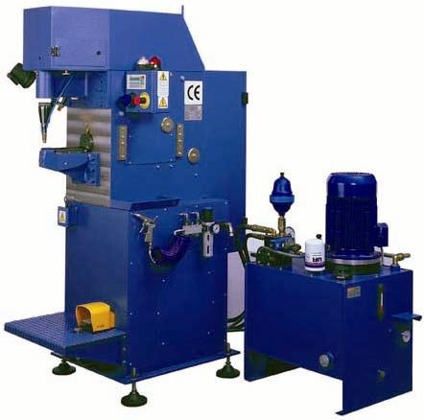

La sua potenza e grande flessibilità le consentono di eseguire rivettature su ogni tipo di spessore (fino a 10 mm.) in meno di un secondo, di impiegare tutte le tipologie di ribattini fino ad un diametro massimo di 8 mm. e di essere riconfigurata totalmente in brevissimo tempo.

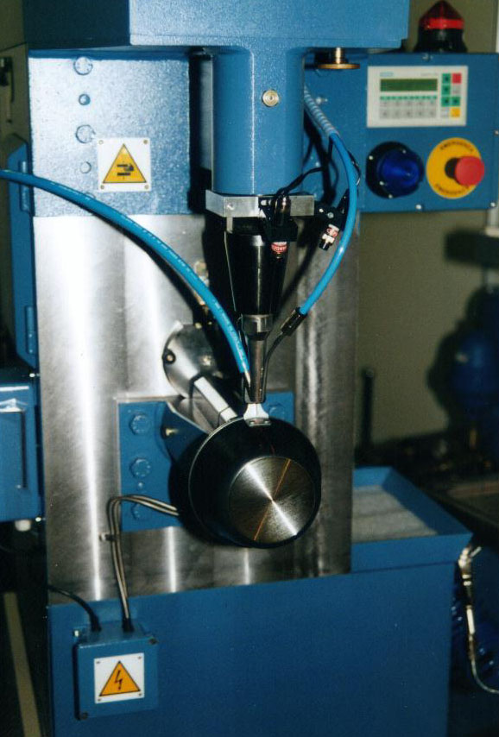

Per la sua morfologia modulare essa è facilmente personalizzabile sia con software dedicati per la gestione ed il controllo, che con modifiche strutturali per la realizzazione di applicazioni speciali.

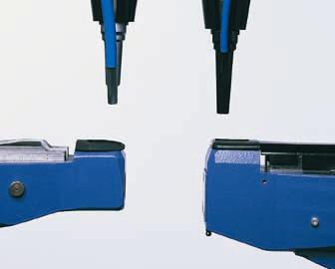
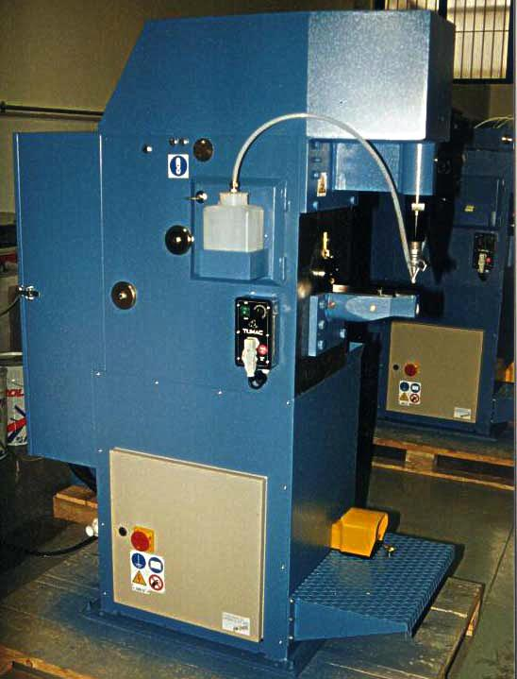

Può essere adattata alle specifiche esigenze sia per quanto concerne le dimensioni che gli ingombri e le forme.
Particolari supporti all’operatore ne consentono l’impiego anche a personale non specializzato, permettendo a chi la utilizza di applicare metodologie diverse di lavorazione e di ampliare le possibilità di impiego della macchina stessa.
Tutte le possibili funzioni della macchina sono gestite elettronicamente da un comodo pannello operatore di facile impiego.
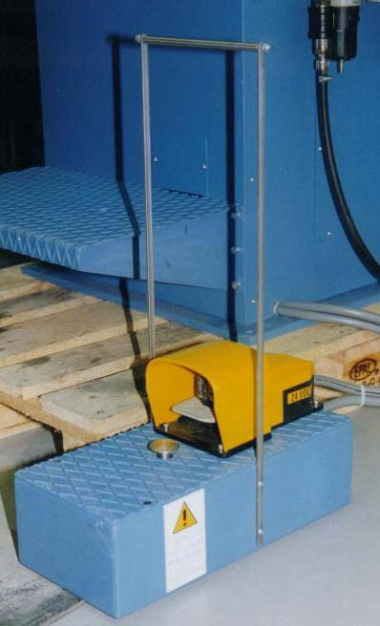

La sua affidabilità e duttilità le permettono di eliminare ogni tipo di scarto con una riduzione dell’errore umano.

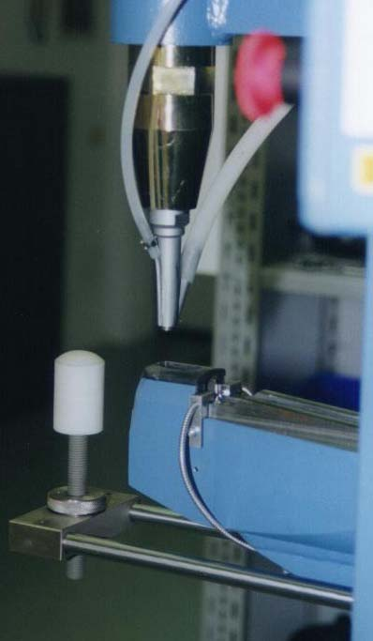

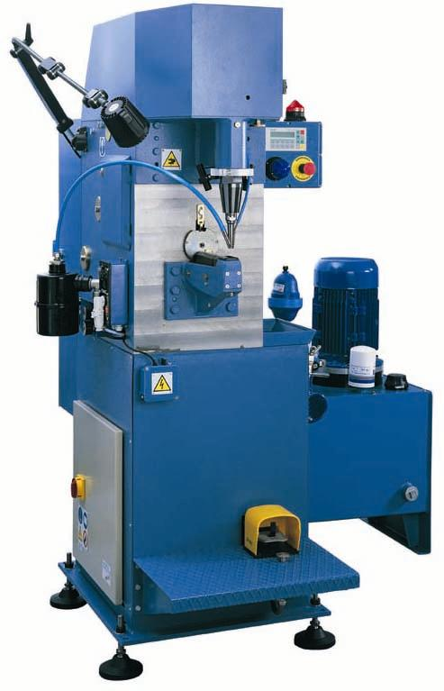

L’utilizzo di materiali di qualità unificati da commercio agevola tutte le fasi di manutenzione sia ordinaria che straordinaria.
Sono impiegati componenti di facile reperibilità in tutto il mondo.

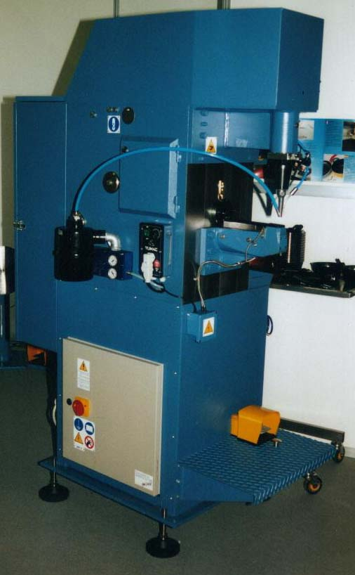

Sistemi di supervisione e diagnostica favoriscono una completa e totale automatizzazione.

La tutela e la sicurezza dell’operatore sul luogo di lavoro sono garantiti da appositi sistemi di protezione e diagnosi e da un livello di rumorosità sotto i minimi previsti dalla legge. La rivettatrice automatica PROGE01 a norme “CE”, per soddisfare tutti i requisiti indicati dalle normative Comunitarie attualmente in vigore, è stata dotata di tutti i dispositivi atti alla salvaguardia dell’operatore che la utilizzasse.

SCHEDA TECNICA

diametro ribattino ø 3 - 8 mm.

diametro ribattino in acciaio inox ø 3 - 6 mm.

lunghezza ribattino 7 - 30 mm.

spessore max forabile 10 mm. (Al)

durata ciclo standard di lavoro 0,97 sec.

distanza tra asse di rivettatura e corpo macchina 250 mm.

corsa totale di lavoro 55 mm.

corsa massima premilamiera 30 mm.

forza massima ribaditura 45.000 N

potenza massima 7,5 kW

massima corrente assorbita 25 A

pressione di esercizio impianto pneumatico 6 bar

rumore di fondo 30 db(A)

rumore a vuoto (stand-by) 65 db(A)

rumore a regime (s.p. max 160 bar) 74 db(A)

dimensione macchina 1300x800x1800mm. ca.

peso netto 1000 Kg. ca.

capienza max serbatoio olio idraulico 120 litri

